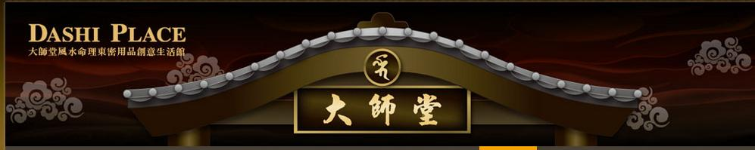
浴佛祈福
即日起接受報名 隨喜功德
浴佛時間：5月19日 星期三 下午二點～五點
浴佛功德 清淨自身業力 並為眾生祈福
歡迎信眾參加浴佛祈福 供香、供燈、供花
關於浴佛節
2559 年前的農曆四月八日，印度迦毘羅衛國的王后摩耶夫人，在藍毗尼花園的娑羅樹下，生下悉達多太子，也就是後來出家成道的釋迦牟尼佛。太子誕生時，大地震動，放大光明，梵天與帝釋天隨侍在旁，地上自然湧出冷暖清泉，虚空中有九龍噴出香水，為太子沐浴；四大天王舉帝释天因陀羅網，梵天擎著七寶傘蓋，無數天女從空中降下天雨花，天人飄下天衣，歡慶太子降世；這是「浴佛節」的來源，現在，佛教徒每年慶祝佛陀誕辰--浴佛節，即是沿用此例而行。釋迦牟尼佛一出生，就能自行站立，衪一步一蓮花，並一手指天，一手指地，道：「天上天下，唯我獨尊。」佛身原本清净，亦無需後人洗滌，現在的人為了紀念佛陀誕生，藉舉行浴佛儀式來清淨自己的業，因而每年如期辦浴佛典禮。
浴佛的意義
淨化個人的身、口、意，當我們手持淨水向悉達多太子做沐浴時，內心應當誠懇祝禱，願祛除貪慾、瞋恨、愚痴的污垢，讓自己身行、語言、心意都能保持潔淨，希望社清淨安寧，沒有暴力，詐欺、邪惡等不好事件，環境能夠優美清淨，並且藉著浴佛的功德，净化自己的煩惱塵垢，美化我們的社會國土，轉五濁惡世為清淨的淨土，導邪惡人心為善良菩提，這就是浴佛的真正意義。
供香、供燈、供花的意義
供香、供燈、供花不僅代表我們對釋迦牟尼佛作出最虔誠的敬意和供養，增加我們的福報，更能分別開發我們自身的精進、智慧和慈悲，藉此普賢行願，圓滿功德。
填表日期： 年 月 日 報名表 經手人：
願主： 口信士/口信女 口參加/口不參加

生日：口新曆/口農曆 年 月 日

住址:

電話： 隨喜功德金：

匯款帳號： 戶名：臺北市中華港密修明學會 玉山銀行 808 南勢角分行 帳號1160-940-010837
地點：新北市中和區景新街340號6樓 服務電話：02-8941-7736 LINE ID@dashiplace
官方網站www.dashiplace.com

